Dans ce TP aujourd’hui on commence par ajouter le AppRoutingModule avec ng generate module app-routing --flat --module=app

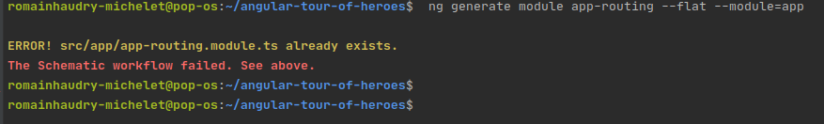

Dans mon cas, je ne sais pas expliquer pourquoi mais ce module était déjà installé peut être installé à l’avance par mon IDE, WEBSTORM.

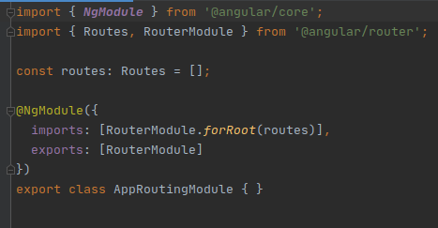

Comme on peut le voir malgré le fait qu’il existe déjà, le fichier est bien complet

On modifie le code :

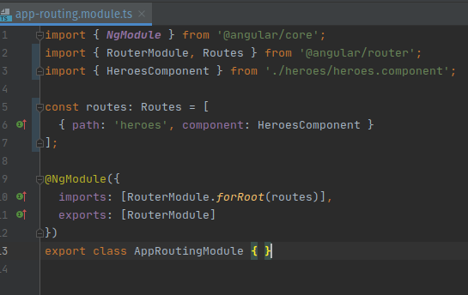

Ensuite on modifie le App.component.html

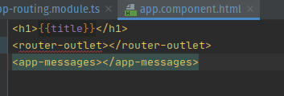

Ensuite on teste, acceuil :

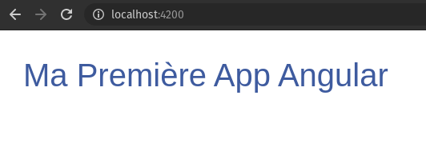

Quand on ajoute heroes :

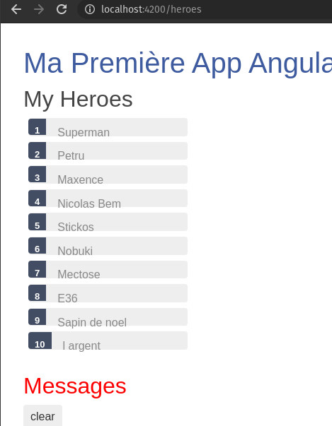

On ajoute maintenant le lien de navigation

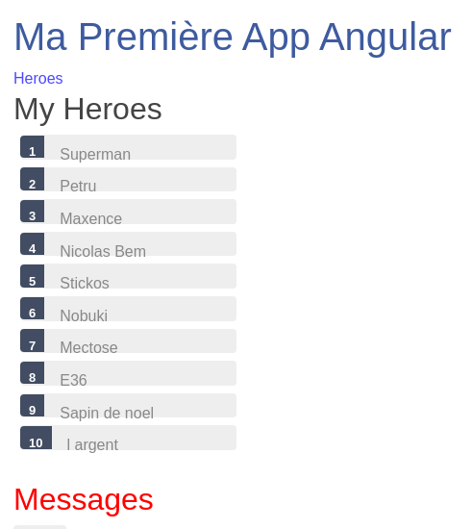

on a donc ajouté un hereos qui permet de changer de page

grace au code :

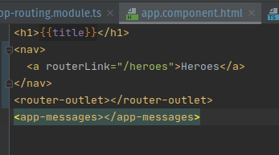

**AJOUT D’UN TABLEAU DE BORD**

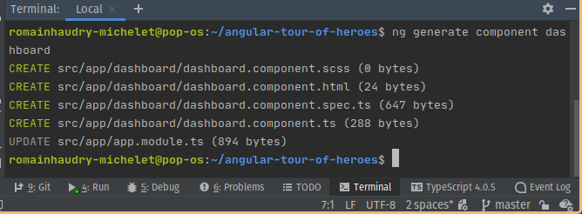

Code pour le dashboard html :

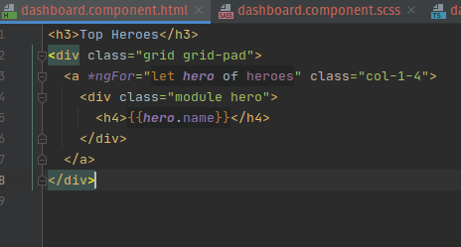

Code pour le dashboard css :

*/* DashboardComponent's private CSS styles */*

[class*='col-'] {

float: left;

padding-right: 20px;

padding-bottom: 20px;

}

[class*='col-']:last-of-type {

padding-right: 0;

}

a {

text-decoration: none;

}

*, *::after, *::before {

box-sizing: border-box;

}

h3 {

text-align: center;

margin-bottom: 0;

}

h4 {

position: relative;

}

.grid {

margin: 0;

}

.col-1-4 {

width: 25%;

}

.module {

padding: 20px;

text-align: center;

color: #eee;

max-height: 120px;

min-width: 120px;

background-color: #3f525c;

border-radius: 2px;

}

.module:hover {

background-color: #eee;

cursor: pointer;

color: #607d8b;

}

.grid-pad {

padding: 10px 0;

}

.grid-pad > [class*='col-']:last-of-type {

padding-right: 20px;

}

@media (max-width: 600px) {

.module {

font-size: 10px;

max-height: 75px; }

}

@media (max-width: 1024px) {

.grid {

margin: 0;

}

.module {

min-width: 60px;

}

}

(Copier/Coller car trop long pour screen)

Code pour le dashboard ts

import { ***Component***, OnInit } from '@angular/core';

import { Hero } from '../hero';

import { HeroService } from '../hero.service';

@Component({

selector: 'app-dashboard',

templateUrl: './dashboard.component.html',

styleUrls: [ './dashboard.component.css' ]

})

export class DashboardComponent implements OnInit {

heroes: Hero[] = [];

constructor(private heroService: HeroService) { }

ngOnInit() {

this.getHeroes();

}

getHeroes(): void {

this.heroService.getHeroes()

.subscribe(heroes => this.heroes = heroes.slice(1, 5));

}

}

Code du app routing module ts

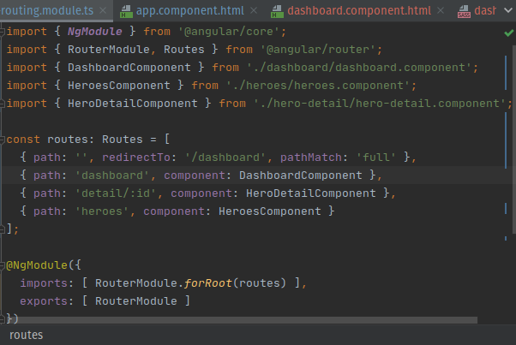

**Code du app component html**

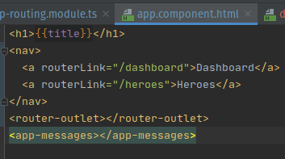

On avance un peu plus vite :

On update le hero detail component

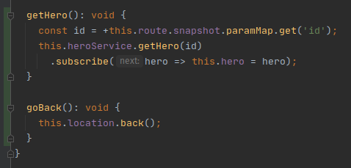

on ajoute aussi

<button (click)="goBack()">go back</button>

et

goBack(): void {

this.location.back();

}

On revoie le code finale avec le site angular et on test !

Oups un erreur :

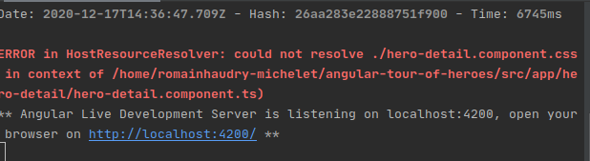

On va corriger ça !

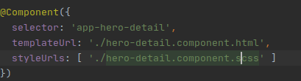

Voilà l'exemple parfait de ce que j’avais énoncé l’or du précédent TP,

le fait d’être en SCSS créé quelques soucis ….

Rien de grave, on change juste .css par .scss

pour toutes les déclarations des fichiers .ts

et le tour est joué !

